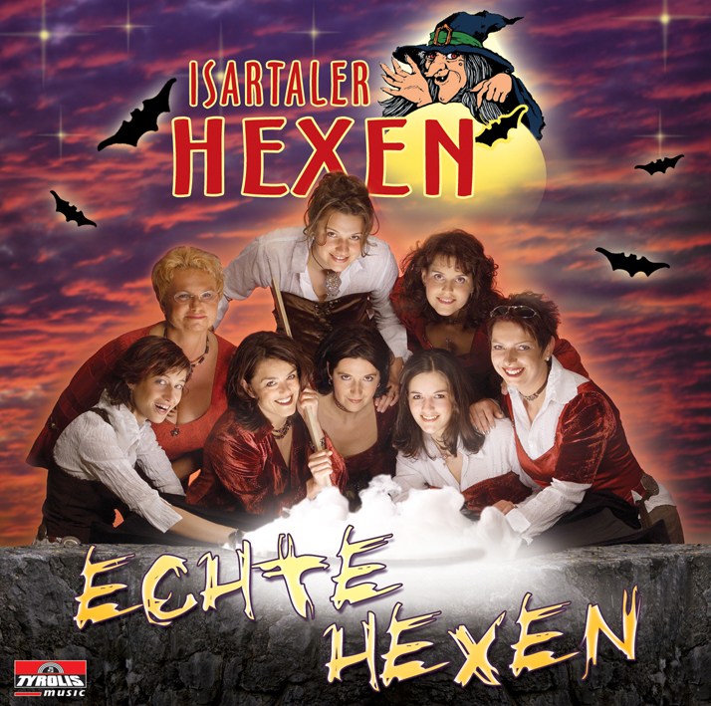
Oktoberfest Mörsdorf Samstag, 18.10.2003
Auffi geht’s zur Hexennacht ! Superstimmung garantiert ! Infos unter : www.musikverein-moersdorf.de

